
湖北中医药高等专科学校
2016届毕业生就业质量年度报告
湖北中医药高等专科学校 编

目录
学校概况 IV
报告说明 V
第一篇：毕业生供需情况 1
一、毕业生的规模和结构 1
（一）总体规模 1
（二）系部及专业结构 1
（三）生源结构 2
二、毕业生需求情况 3
第二篇：毕业生就业情况 4
一、就业率及毕业去向 4
（一）总体就业率及毕业去向 4
（二）各系部/专业的就业率 5
（三）未就业情况分析 6
二、就业流向 6
（一）就业地区分布 6
（二）就业单位分布 8
（三）就业行业分布 10
（四）就业职业分布 10
三、继续深造 11
四、自主创业 12
第三篇：毕业生就业质量分析 13
一、薪酬水平 13
二、专业相关度 15
三、职业期待吻合度 17
四、工作满意度 17
五、用人单位对毕业生的评价 18
第四篇：就业发展趋势分析 20
一、中医药行业及人才需求发展趋势 20
（一）“十三五”开启中医药行业新局面，湖北将建设为中医药强省 20
（二）中医药行业人才需求研判 20
二、本校毕业生就业发展趋势 21
（一）毕业生规模增加，初次就业率稳中有升 21
（二）协议就业成为主流，继续深造比例保持稳定 22
（三）省内就业为主，服务地方社会经济发展 23
（四）医疗企业就业为主流向，合理分配人才资源 23
（五）基层医疗单位渐受热捧，服务基层医疗事业发展 24
（六）行业分布呈现多样化，重点行业保持较高流向 24
第五篇：学校就业工作主要特色 26
一、促进毕业生就业创业的政策措施 26
（一）统一指导思想，完善制度建设 26
（二）优化培养模式，拓展就业市场 26
（三）关注社会需求，调整专业设置 27
（四）宣传国家政策，引导基层就业 27
（五）培育创业意识，指导创业实践 28
二、就业指导服务情况 28
（一）健全服务体系，实行跟踪服务 28
（二）加强宣传引导，实现充分就业 29
（三）整合社会资源，拓宽就业途径 29
（四）落实帮扶政策，保证顺利就业 30
第六篇：学校人才培养工作的反馈与建议 31
一、对人才培养的影响 31
（一）对人才培养的评价 31
（二）人才培养改进措施 34
二、对招生和专业设置的影响 34
三、对就创业服务体系的影响 35
（一）对就创业服务体系的评价 35
（二）就创业服务工作的改进措施 36

学校概况
湖北中医药高等专科学校是2002年3月经教育部批准成立的全国第一所中医药普通专科学校，开办医类专业教育已有60多年历史。学校实行国家中医药管理局、湖北省卫生厅（卫计委）、荆州市人民政府三方共建的管理体制。
学校集医学教育、科研和临床于一体，突出中医药特色，中西医、药、护、医技、健康管理等多学科协调发展。学校以普通专科教育为主体，目前开设有中医学、针灸推拿、中医骨伤、药学、中药学、药品经营与管理、药品生产技术、康复治疗技术、医学美容技术、健康管理、中医养生保健、老年保健与管理、康复工程技术、临床医学、口腔医学、医学检验技术、医疗设备应用技术、护理、助产等19个普通专科专业，面向30个省区市招生，现有全日制普通专科学生近万人；同时联办有护理学、中药学、药学与药品营销等3个自考本科专业。湖北省乡村医生培训中心设在学校，承担全省乡村医生培训任务。学校是“中医药保健服务国家标准研发及专业人才培训基地”、“湖北省中医药文化宣传教育基地”、“湖北省科普教育基地”。
学校以就业为导向，重视教育教学改革，在人才培养模式改革、专业建设、课程建设等方面积极探索，先后建设了全国首批职业院校健康服务类示范专业1个、国家级现代学徒制试点项目专业1个，省级重点专业1个、特色专业2个，实训基地1个、精品课程5门，中央财政支持的专业2个、实训基地1个，近年来，学生在全国全省各类专业技能竞赛中荣获一等奖100余人次，二、三等奖近500人次。
学校坚持社会主义办学方向，全面贯彻党的教育方针和卫生工作方针，坚持“质量立校，人才强校，特色兴校，文化塑校，开发活校，依法治校”的发展理念，着力于创构特色、彰显优势、打造品牌、提高效益，努力提升办学层次，不断培养高素质的应用型、技术技能型人才，立足湖北，面向全国，为我国医疗卫生事业、健康服务业和区域经济发展服务。

报告说明
为全面反映毕业生的就业状况，建立起就业与人才培养良性互动的长效机制，学校根据《教育部办公厅关于编制发布高校毕业生就业质量年度报告的通知》（教学厅函[2013]25号），编制和正式发布《湖北中医药高等专科学校2016届毕业生就业质量年度报告》。本报告数据来源于两个方面：
1.湖北中医药高等专科学校毕业生就业信息数据。数据统计截止日期为2016年9月1日。使用数据主要涉及毕业生的规模和结构、就业率、毕业去向、就业流向等。
2.第三方数据调查公司（新锦成）调研数据。毕业生调研数据：调研面向全校2016届毕业生，有效问卷回收率为40.03%；使用数据涉及就业相关分析及对教育教学的反馈部分。
3.湖北中医药高等专科学校-毕业生用人单位调查。调研面向本校毕业生所在用人单位；使用数据涉及用人单位对毕业生满意度及能力评价等部分。

第一篇：毕业生供需情况

一、毕业生的规模和结构
（一）总体规模
湖北中医药高等专科学校2016届毕业生共3084人。其中，女生2363人，占毕业生总人数的76.62%；男生721人，占毕业生总人数的23.38%，男女性别比为0.31:1。
（二）系部及专业结构
学校2016届毕业生分布在3个系部14个专业，其中护理系毕业生人数相对较多，占比为38.16%。各专业人数及性别比例详见下表。
表1- 2016届毕业生的系部及专业分布
系部 | 专业 | 毕业生 |  | 男 | 女 | 男女性别比
系部 | 专业 | 人数 | 占比 | 人数 | 人数 | 男女性别比
护理系 | 护理 | 966 | 31.32% | 33 | 933 | 0.04:1
护理系 | 助产 | 211 | 6.84% | 0 | 211 | -
医疗系 | 临床医学 | 739 | 23.96% | 265 | 474 | 0.56:1
医疗系 | 口腔医学 | 233 | 7.56% | 93 | 140 | 0.66:1
医疗系 | 医用电子仪器与维护 | 20 | 0.65% | 18 | 2 | 9.00:1
中医药系 | 中医学 | 284 | 9.21% | 110 | 174 | 0.63:1
中医药系 | 针灸推拿 | 150 | 4.86% | 60 | 90 | 0.67:1
中医药系 | 康复治疗技术 | 92 | 2.98% | 45 | 47 | 0.96:1
中医药系 | 医疗美容技术 | 92 | 2.98% | 1 | 91 | 0.01:1
中医药系 | 中药制药技术 | 91 | 2.95% | 36 | 55 | 0.65:1
中医药系 | 药学 | 82 | 2.66% | 12 | 70 | 0.17:1
中医药系 | 中药 | 50 | 1.62% | 11 | 39 | 0.28:1
中医药系 | 药品经营与管理 | 38 | 1.23% | 11 | 27 | 0.41:1
中医药系 | 中医骨伤 | 36 | 1.17% | 26 | 10 | 2.60:1
注：因四舍五入保留两位小数，各分项占比之和可能存在±0.01的误差。
数据来源：湖北中医药高等专科学校毕业生就业信息数据。
（三）生源结构
学校2016届毕业生来自全国27个省（市/自治区），以湖北省生源为主，所占比例为81.00%；省外生源主要来自浙江省（3.11%）、广东省（1.98%）、新疆维吾尔自治区（1.59%）、河南省（1.17%）等省（市/自治区）。
表1- 2016届毕业生生源地结构
生源地 | 人数 | 比例
湖北省内 | 2498 | 81.00%
湖北省外 | 586 | 19.00%
浙江省 | 96 | 3.11%
广东省 | 61 | 1.98%
新疆维吾尔自治区 | 49 | 1.59%
河南省 | 36 | 1.17%
吉林省 | 35 | 1.13%
广西壮族自治区 | 29 | 0.94%
山西省 | 28 | 0.91%
陕西省 | 26 | 0.84%
江西省 | 26 | 0.84%
黑龙江省 | 19 | 0.62%
青海省 | 19 | 0.62%
海南省 | 18 | 0.58%
内蒙古自治区 | 18 | 0.58%
四川省 | 16 | 0.52%
福建省 | 15 | 0.49%
河北省 | 14 | 0.45%
重庆市 | 12 | 0.39%
北京市 | 10 | 0.32%
西藏自治区 | 9 | 0.29%
贵州省 | 9 | 0.29%
宁夏回族自治区 | 9 | 0.29%
甘肃省 | 8 | 0.26%
山东省 | 7 | 0.23%
湖南省 | 6 | 0.19%
云南省 | 6 | 0.19%
安徽省 | 5 | 0.16%
数据来源：湖北中医药高等专科学校毕业生就业信息管理系统。

二、毕业生需求情况
2016年全国各高校毕业生人数达到770万以上，人数再创历史新高。由于受国际国内经济形势的影响，毕业生面临诸多不确定、不稳定因素，就业竞争激烈；面对严峻的就业形势，学校深化“校院合一”机制，在全国建立实习实训基地，不断探索卫生职业订单培养模式，以湖北省为主阵地，不断拓宽毕业生就业渠道，取得了良好的效果，保障了毕业生的顺利就业和高质量就业。
通过对我校用人单位进行统计分析，对我校毕业生的专业需求情况如下表所示：用人单位对我校2016届各专业毕业生的需求人数均超过毕业人数，专业需求量较大，整体供需比为1：2.85，可见社会对人才需求较为旺盛，毕业生就业选择机会较多。
表1- 2016届各专业毕业生供需情况
系部 | 专业 | 毕业人数 | 需求人数 | 供需比
中医药系 | 中医学 | 284 | 796 | 1：2.80
中医药系 | 药学 | 82 | 245 | 1：2.99
中医药系 | 中药制药技术 | 91 | 271 | 1：2.98
中医药系 | 药品经营与管理 | 38 | 117 | 1：3.08
中医药系 | 针灸推拿 | 150 | 458 | 1：3.05
中医药系 | 中医骨伤 | 36 | 101 | 1：2.81
中医药系 | 中药 | 50 | 141 | 1：2.82
中医药系 | 康复治疗技术 | 92 | 381 | 1：4.14
中医药系 | 医疗美容技术 | 92 | 353 | 1：3.84
中医药系 | 小计 | 915 | 2863 | 1：3.13
护理系 | 护理 | 966 | 2709 | 1：2.80
护理系 | 助产 | 211 | 612 | 1：2.90
护理系 | 小计 | 1177 | 3321 | 1：2.82
医疗系 | 临床医学 | 739 | 2076 | 1：2.81
医疗系 | 口腔医学 | 233 | 424 | 1：1.82
医疗系 | 医用电子仪器与维护 | 20 | 105 | 1：5.25
医疗系 | 小计 | 992 | 2605 | 1：2.63
合计 |  | 3084 | 8789 | 1:2.85
注：供需比=毕业生人数÷需求人数。
数据来源：湖北中医药高等专科学校毕业生就业信息数据。
第二篇：毕业生就业情况

一、就业率及毕业去向
就业率是反映大学生就业情况和社会对学校毕业生需求程度的重要指标和参考依据，根据教育部发布的《教育部办公厅关于进一步加强和完善高校毕业生就业状况统计报告工作的通知》，高校毕业生的就业率的计算公式为：毕业生就业率=（已就业毕业生人数÷毕业生总人数）×100%。
（一）总体就业率及毕业去向
截止到2016年9月1日，经湖北省大中专毕业生就业指导中心审核通过，学校2016届毕业生就业率为94.88%，基本实现充分就业。从去向构成来看，毕业生以“协议就业”为主（55.03%）。
表2- 2016届毕业生毕业去向分布
毕业去向 |  | 人数 | 比例 | 就业率
协议就业 | 签就业协议 | 1667 | 54.05% | 94.88%
协议就业 | 三支一扶 | 11 | 0.36% | 94.88%
协议就业 | 应征义务兵 | 11 | 0.36% | 94.88%
协议就业 | 西部计划 | 7 | 0.23% | 94.88%
协议就业 | 其他地方基层项目 | 1 | 0.03% | 94.88%
灵活就业 | 单位用人证明 | 1052 | 34.11% | 94.88%
升学 | 升学 | 168 | 5.45% | 94.88%
出国、出境 | 出国、出境 | 1 | 0.03% | 94.88%
自主创业 | 自主创业 | 8 | 0.26% | 94.88%
未就业 | 待就业 | 158 | 5.12% | -
注：就业率=（协议就业人数+灵活就业（单位用人证明）人数+升学人数+出国（境）人数+自主创业人数）÷毕业生总人数×100%。协议就业包括签就业协议、三支一扶、应征义务兵、西部计划和其他地方基层项目。
数据来源：湖北中医药高等专科学校毕业生就业信息数据。
（二）各系部/专业的就业率
1.各系部就业率
截止到2016年9月1日，学校2016届毕业生分布在3个系部，各系部就业率相差不大，其中护理系就业率为94.90%，中医药系和医疗系就业率均为94.86%。
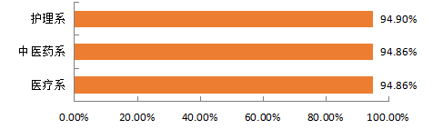
图2- 2016届毕业生各系部就业率分布
数据来源：湖北中医药高等专科学校毕业生就业信息数据。
2.各专业就业率
截止到2016年9月1日，学校2016届毕业生分布在14个专业，有12个专业的就业率均处于90.00%及以上；其中药学和中医骨伤专业就业率达到了100.00%。
表2- 2016届毕业生各专业就业率分布
专业 | 毕业生人数 | 就业人数 | 就业率
药学 | 82 | 82 | 100.00%
中医骨伤 | 36 | 36 | 100.00%
中医学 | 284 | 279 | 98.24%
中药 | 50 | 49 | 98.00%
康复治疗技术 | 92 | 90 | 97.83%
医疗美容技术 | 92 | 90 | 97.83%
助产 | 211 | 205 | 97.16%
临床医学 | 739 | 703 | 95.13%
医用电子仪器与维护 | 20 | 19 | 95.00%
护理 | 966 | 912 | 94.41%
口腔医学 | 233 | 219 | 93.99%
针灸推拿 | 150 | 135 | 90.00%
中药制药技术 | 91 | 76 | 83.52%
药品经营与管理 | 38 | 31 | 81.58%
数据来源：湖北中医药高等专科学校毕业生就业信息数据。
（三）未就业情况分析
学校2016届未就业的毕业生共158人（占比5.12%），对未就业毕业生进一步调研显示：“曾经就业过”的未就业毕业生，其目前的状态主要为“在找工作，估计困难不大”；“找过工作，但一直没有就业”的未就业毕业生，其目前的状态主要为“在继续找工作”或“在准备职业资格考试”；此外，有少部分未就业毕业生“一直没有找工作，也没有就业”。

二、就业流向
（一）就业地区分布
就业区域分布：学校2016届毕业生就业地区以湖北省内为主，占比74.94%；省外就业人数较多的地区为广东省、浙江省、上海市和北京市，占比分别为5.42%、5.17%、2.40%和2.00%。
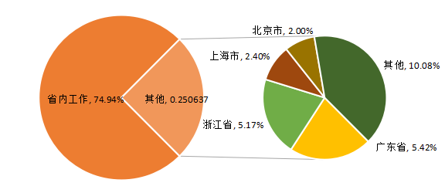
图2- 2016届毕业生就业地区分布
数据来源：湖北中医药高等专科学校毕业生就业信息数据。
省内就业城市：在湖北省内就业的毕业生主要流向了荆州市（29.22%）和武汉市（22.57%）。
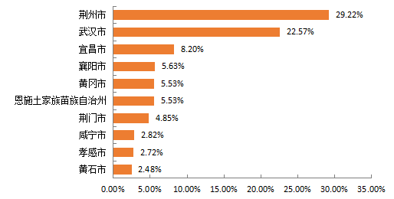
图2- 2016届毕业生十大省内就业城市分布
数据来源：湖北中医药高等专科学校毕业生就业信息数据。
生源地与就业地域交叉分析：省内生源毕业生中，84.70%选择留在本省（湖北省）工作；省外生源中，31.76%的毕业生也优先考虑在湖北省就业，另有49.70%的毕业生回生源地就业。
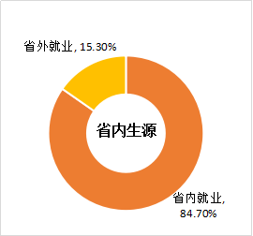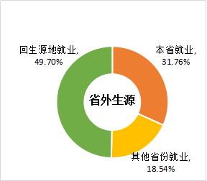
图2- 省内生源毕业生就业地区分布图 2- 省外生源毕业生就业地区分布
数据来源：湖北中医药高等专科学校毕业生就业信息数据。
（二）就业单位分布
1.就业单位性质
学校2016届毕业生主要流向单位类型为医疗卫生单位，占比为51.62%；其次为其他企业，占比为44.49%。
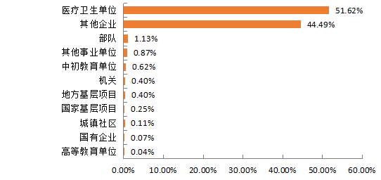
图2- 2016届毕业生就业单位性质分布
数据来源：湖北中医药高等专科学校毕业生就业信息数据。
2.就业单位规模
学校2016届毕业生就业单位规模主要集中在100人及以下（40.35%），其次是101-300人（29.30%）和301-2000人（20.02%）。
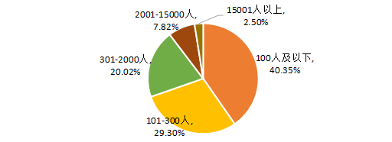
图2- 2016届毕业生就业单位规模分布
数据来源：第三方机构新锦成-2016届毕业生就业与培养质量调查。
3.三甲医院就业分布
全国49家三甲医院均有我校2016届毕业生的身影，说明毕业生就业质量较高，受到了全国各地三甲医院的认可。具体分布如下表所示：
表2- 2016届毕业生三甲医院分布
三甲医院名称 | 就业人数 | 三甲医院名称 | 就业人数
武汉大学人民医院 | 19 | 北京大学深圳医院 | 2
监利县人民医院 | 15 | 湖北省第三人民医院 | 2
荆州市中医医院 | 10 | 中山大学附属第三医院 | 1
中国人民解放军广州军区武汉总医院 | 8 | 宜宾市第二人民医院 | 1
武汉大学中南医院 | 7 | 浙江医院 | 1
荆州市第一人民医院 | 7 | 首都医科大学附属北京安定医院 | 1
湖北省钟祥市人民医院 | 7 | 华中科技大学同济医学院附属协和医院 | 1
华中科技大学同济医学院附属同济医院 | 6 | 鄂州市中心医院 | 1
宜昌市中心人民医院 | 6 | 中国人民解放军第三O三医院 | 1
湖北省中医院 | 6 | 中国人民解放军第一七四医院 | 1
武汉科技大学附属天佑医院 | 5 | 中山大学孙逸仙纪念医院 | 1
广州市中西结合医院 | 4 | 温州市儿童医院 | 1
广东省中医院 | 4 | 十堰市中医医院 | 1
宜昌市中医医院 | 4 | 深圳市第二人民医院 | 1
武汉市第一医院 | 4 | 武汉大学口腔医院 | 1
南京军区福州总医院 | 6 | 唐山市人民医院 | 1
武汉市普爱医院 | 3 | 鄂州市中医医院 | 1
武汉市中心医院 | 3 | 襄阳市中医医院 | 1
浙江中医药大学附属第二医院 | 3 | 义乌市中心医院 | 1
黄冈市中医医院 | 3 | 南方医科大学珠江医院 | 1
温州市中心医院 | 2 | 荆门市第一人民医院 | 1
湖北省中西医结合医院 | 2 | 黄冈市中心医院 | 1
黄石市中心医院 | 4 | 洪湖市中医医院 | 1
襄阳市中心医院 | 2 | 湖北江汉油田总医院 | 1
天门市第一人民医院 | 2 | - | -
数据来源：湖北中医药高等专科学校毕业生就业信息数据。

（三）就业行业分布
2016届毕业生就业行业主要集中在“卫生和社会工作”，占比为67.58%，这一行业流向与我校专业设置及办学定位相符合。
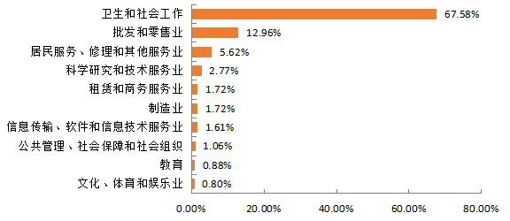
图2- 2016届毕业生就业量最大的前十个行业分布
数据来源：湖北中医药高等专科学校毕业生就业信息数据。
（四）就业职业分布
学校2016届毕业生就业职业主要为“医药卫生专业人员”，所占比例为77.64%；其次为“其他人员”，所占比例为7.97%。
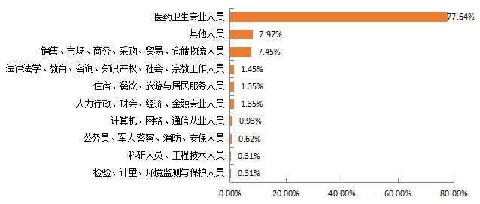
图2- 2016届毕业生就业量最大的前十个职业分布
数据来源：第三方机构新锦成-2016届毕业生就业与培养质量调查。

三、继续深造
升学率：学校2016届毕业生中，共有168人选择国内升学深造，升学率为5.45%；升学率在5%以上的专业分布如下所示。
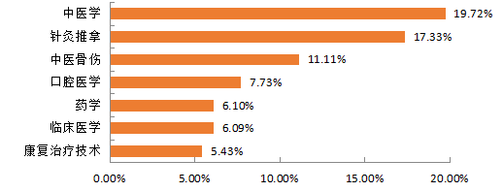
图2- 0 2016届毕业生主要专业升学率
注：主要专业为升学率高于5.00%的专业。
数据来源：湖北中医药高等专科学校毕业生就业信息数据。
升学专业一致性：升学专业与原专业一致或相关的比例为98.95%，可见大部分毕业生仍在本专业或相关专业继续深造。其跨专业升学深造的主要原因为“出于个人兴趣”。
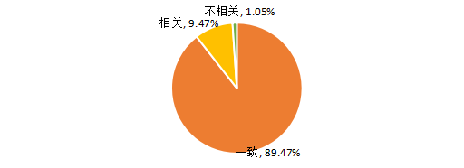
图2- 11 2016届毕业生升学专业一致性分布
数据来源：第三方机构新锦成-2016届毕业生就业与培养质量调查。

四、自主创业
本校2016届毕业生选择“自主创业”的共8人，创业原因主要为“预期可能有更高收入”或“希望通过创业实现个人理想”。创业毕业生认为在校期间的“社会实践活动”、“顶岗实习/假期实习/课外兼职”和“创新创业大赛”等活动对其进行创业有促进作用。
学校十分注重学生创新创业能力的培养，每年拨专款用于学生就业创业活动，成立就业创业协会，开办创业沙龙，尤其是学校今年成功举办了“第二届大学生创新创业大赛”，极大的鼓舞了学生创业热情，不少创业项目也吸引了社会的关注。我校5名毕业生成立百草缘养生工作室开发中草药点心和手工香皂，让养生元素融入日用产品，受到了《荆州晚报》的专题报道；程勇、罗霜霜等四名毕业生瞄准理疗市场，针对手机低头族肩颈不适症状进行理疗改善，运用专业知识，实现创业梦，创业事迹受到荆州电视台《江汉风》栏目的专题报道。

第三篇：毕业生就业质量分析
从“学生”和“用人单位”视角综合评价高校毕业生的就业质量，可以较全面的了解毕业生当前的就业现状及其竞争优劣势。其中，毕业生对自身就业质量评价指标包括薪酬情况、目前工作与所学专业的相关情况、对目前工作的满意度和目前工作与自身职业期待的吻合情况；用人单位对毕业生的评价指标包括用人单位对毕业生工作表现的满意度和毕业生的优势能力。相关统计分析结果如下所示。

一、薪酬水平
薪酬区间：学校2016届毕业生转正后的税前月均收入为2455.68元；月薪区间主要集中在1001-2000元（42.66%），其次为2001-3000元（30.83%）。由于我校毕业生主要集中在医疗卫生事业单位以及基层医疗机构就业，受门槛高、入职时间短等因素的影响，薪酬水平普遍存在一定上升空间。
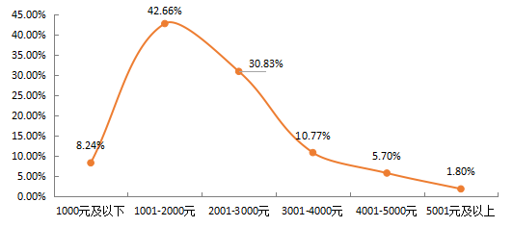
平均月薪2455.68元
图3- 2016届毕业生薪酬分布
注：薪酬包括能折算为现金的工资、福利等。
数据来源：第三方机构新锦成-2016届毕业生就业与培养质量调查。
省内主要就业城市月薪：2016届毕业生中，在武汉市就业的毕业生薪酬水平相对较高，月均收入为2779.97元。
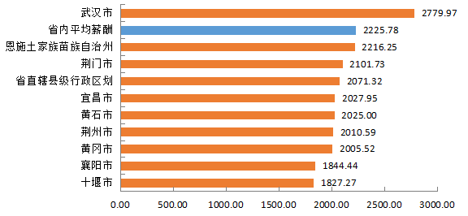
图3- 2016届毕业生省内主要就业城市薪酬分布（单位：元/月）
注：列举答题人数≥20人的省内就业城市。
数据来源：第三方机构新锦成-2016届毕业生就业与培养质量调查。
主要就业单位月薪：2016届毕业生中，在“其他企业”就业的毕业生薪酬水平相对较高，月均收入为3105.72元，其次为在“其他事业单位”和“民营企业”就业的毕业生，月均收入均在2800.00元以上。此外，在“医疗卫生单位”就业的毕业生薪酬为2265.49元/月。
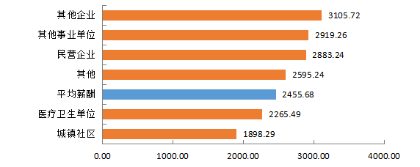
图3- 2016届毕业生主要就业单位薪酬分布
注：1.列举答题人数≥20人的就业单位。
2.此处其他企业指除国有企业、民营企业和三资企业之外的所有企业。
数据来源：第三方机构新锦成-2016届毕业生就业与培养质量调查。
主要就业行业月薪：2016届毕业生中，在“科学研究和技术服务业”就业的毕业生薪酬水平相对较高，月均收入为3065.91元；在“卫生和社会工作”行业就业的毕业生月均收入为2293.53元。
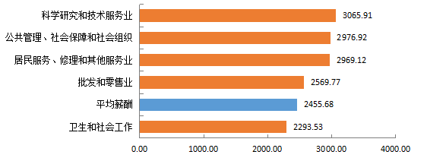
图3- 2016届毕业生主要就业行业薪酬分布（单位：元/月）
注：列举答题人数≥20人的就业行业。
数据来源：第三方机构新锦成-2016届毕业生就业与培养质量调查。

二、专业相关度
学校2016届毕业生目前就职岗位与所学专业的相关度为90.09%，可见毕业生所学专业知识及技能与实际工作的契合度较高，能够学以致用。
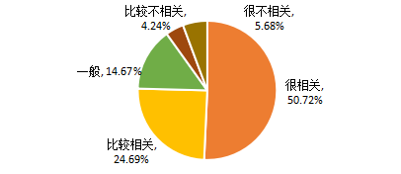
图3- 2016届毕业生专业相关度分布
注：相关度=“很相关”占比+“比较相关”占比+“一般”占比。
数据来源：第三方机构新锦成-2016届毕业生就业与培养质量调查。
各专业毕业生的专业相关度分布如下表所示：
表3- 2016届各专业毕业生专业相关度分布
专业 | 很相关 | 比较相关 | 一般 | 比较不  相关 | 很不相关 | 相关度
针灸推拿 | 51.85% | 40.74% | 7.41% | 0.00% | 0.00% | 100.00%
口腔医学 | 79.55% | 9.09% | 9.09% | 0.00% | 2.27% | 97.73%
临床医学 | 55.26% | 20.07% | 19.41% | 1.97% | 3.29% | 94.74%
康复治疗技术 | 39.39% | 39.39% | 12.12% | 3.03% | 6.06% | 90.91%
护理 | 58.46% | 21.69% | 9.19% | 5.15% | 5.51% | 89.34%
医疗美容技术 | 30.91% | 40.00% | 18.18% | 3.64% | 7.27% | 89.09%
助产 | 49.15% | 28.81% | 10.17% | 8.47% | 3.39% | 88.14%
药学 | 32.56% | 25.58% | 25.58% | 0.00% | 16.28% | 83.72%
中药 | 42.86% | 19.05% | 19.05% | 14.29% | 4.76% | 80.95%
中医学 | 33.77% | 28.57% | 15.58% | 10.39% | 11.69% | 77.92%
注：1.相关度=“很相关”占比+“比较相关”占比+“一般”占比。
2.药品经营与管理等专业样本量较小（＜15），其数据结果不纳入到报告结论的分析范围。
数据来源：第三方机构新锦成-2016届毕业生就业与培养质量调查。
从事专业相关度低的工作的原因：主要为“想找相关工作，但是机会太少”（24.47%）和“不想找相关工作，因为个人兴趣”（20.21%）。
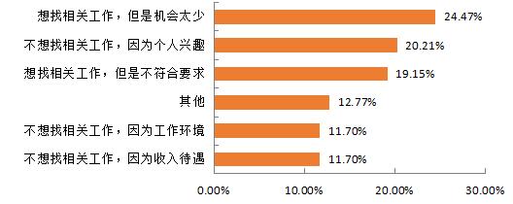
图3- 2016届毕业生从事专业相关度低的工作的原因
数据来源：第三方机构新锦成-2016届毕业生就业与培养质量调查。

三、职业期待吻合度
2016届89.77%的毕业生认为目前的工作与自身期待的吻合情况处于一般及以上水平，其中“很符合”占比为12.29%，“比较符合”占比为39.26%。
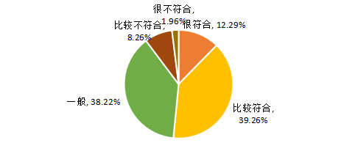
图3- 2016届毕业生职业期待吻合度
注：职业期待吻合度=“很符合”占比+“比较符合”占比+“一般”占比。
数据来源：第三方机构新锦成-2016届毕业生就业与培养质量调查。

四、工作满意度
学校2016届毕业生对目前工作的满意度处于较高水平；其中对工作内容的满意度为93.49%，对职业发展前景的满意度为92.05%，对工作薪酬的满意度为80.58%。可见毕业生对初入职场的岗位和工作内容比较认同。
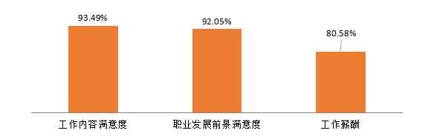
图3- 2016届毕业生对工作满意度的评价
注：满意度=“很满意”占比+“比较满意”占比+“一般”占比。
数据来源：第三方机构新锦成-2016届毕业生就业与培养质量调查。

五、用人单位对毕业生的评价
用人单位对毕业生满意度：98.58%的用人单位对本校毕业生的工作表现感到十分满意或比较满意；其中评价为“比较满意”的占比相对较高，为66.67%。
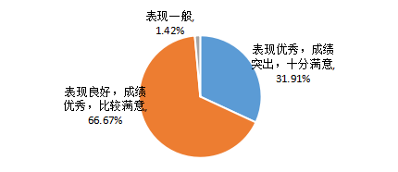
图3- 用人单位对2016届毕业生的满意度
数据来源：湖北中医药高等专科学校-毕业生用人单位调查。
用人单位对毕业生综合素质及实际工作能力的评价：用人单位对本校毕业生的“思想表现”评价最高，“满意”占比51.64%，其次是“工作态度”（49.57%）、“事业心”（46.61%）及“适应能力（46.15%）。
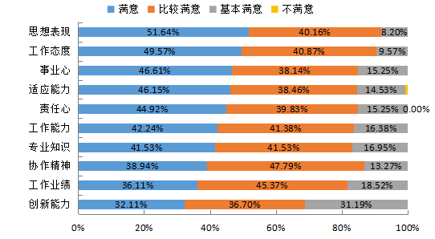
图3- 用人单位对2016届毕业生综合素质及实际工作能力的满意度
数据来源：湖北中医药高等专科学校-毕业生用人单位调查。
用人单位认为毕业生今后应加强的方面：用人单位普遍认为对本校毕业生应继续“提高动手实践能力”（55.64%）和“加强专业知识学习”（55.64%）。
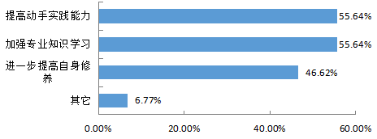
图3- 用人单位对2016届毕业生就业竞争力的评价
注：该题目为多选题，以“各选项选择用人单位数/回答该题的总用人单位数”这种方式来描述分析，因此选项的百分比之和不是100%。
数据来源：湖北中医药高等专科学校-毕业生用人单位调查。

第四篇：就业发展趋势分析

一、中医药行业及人才需求发展趋势

（一）“十三五”开启中医药行业新局面，湖北将建设为中医药强省
2016年全国中医药工作会议在总结“十二五”中医药事业发展成就和2015年中医药工作进展的基础上，进一步明确了“十三五”中医药发展总体思路，部署了2016年中医药重点工作。2016年作为“十三五”规划的启动之年，是全面建成小康社会决胜阶段的开局之年，是推进结构性改革的攻坚之年，也是中央领导同志对中医药工作重要指示的贯彻落实之年。关于今年的主要任务，会议着重强调了积极推进中医药立法、深化医改等各项改革、大力发展中医药健康服务、加快促进民族医药发展等十个方面。
2016年湖北省中医药工作会议指出，湖北省要以建设中医药强省为目标，不断优化中医药资源配置，努力健全覆盖全省城乡、结构合理的中医药服务体系，完善中医药人才培养体系，构建中医药协同创新的科技支撑体系。争取到2020年，全省每千人口公立中医院床位数0.8张，达到55000张，民营中医院床位数达4000张。省中医院和省中西医结合医院分别建成全省中医和中西医结合医疗、科研和教学中心。100%的市（州）建有市（州）级中医院，达到三级甲等中医院的标准。县级中医院95%达到二级甲等及以上中医院水平。100%社区卫生服务中心和乡镇卫生院建设国医堂，90%的社区卫生服务站、80%的村卫生室能够提供中医药服务。

（二）中医药行业人才需求研判
全国中医药工作会议中强调加强中医药人才队伍建设，认真做好第三届“国医大师”和全国名中医评选表彰，健全人才激励机制，继续做好老中医药专家学术经验继承、优秀中医临床人才培养和中药特色技术传承人才培训，发挥名老中医药专家和学术流派传承工作室作用，培养中医药高层次传承人才，进一步加强以全科医生为重点的基层中医药人才队伍建设等。在整体行业以及国家政策扶持的大背景下，十三五期间我国中医药产业将得到较大发展，行业的发展必然催生中医药相关人才需求的增加。
人才需求总量保持稳定增长：在行业利好因素推动下，对中医药人才需求量保持稳定增长态势，从医药人才网等相关招聘网站及高校等机构反馈信息综合判断，十三五期间，我国对中医药相关的人才需求量保持稳定上升趋势，年均上升幅度超过5%。
人才需求的结构发生变化：在人口老龄化趋势加剧以及民众对健康关注度提升的背景下，营养师和中药师的需求增加最快，一线城市及发达地区的需求增加最为明显。与大健康产业有关的健康产品研发人员、产品管理人员乃至健康服务人才供不应求，生物医药健康产业发展急需的高层次、复合型人才缺乏。
人才需求的地域性差异明显：北上广等一线城市及经济发达地区人口老龄化严重，民众对健康关注度较高，对营养、养生、养老服务等需求量保持稳定增长。国内二、三线城市中医中药接受程度也在稳步提升，中医药服务体系逐步完善，对传统中医药人才的需求稳中趋增。其他地区中医药发展还比较落后，主要以建立中医药的服务体系为主，对传统中医药人才的需求量稳中趋增。
人才需求的主体日趋多元化：中医药人才需求的主体从传统的各级医院向大中型企业、各类中医养生馆、中医研究院等分散，中医药人才的就业日趋多元化。

二、本校毕业生就业发展趋势
（一）毕业生规模增加，初次就业率稳中有升
学校历来重视毕业生的就业工作，将实现毕业生的充分就业和高质量就业作为工作重心。如下图所示，在毕业生规模持续增长的基础上，学校近三届毕业生初次就业率稳中有升，并始终保持在92.00%以上，就业状况良好；其中2016届毕业生初次就业率较2014届同期上涨2.02个百分点。
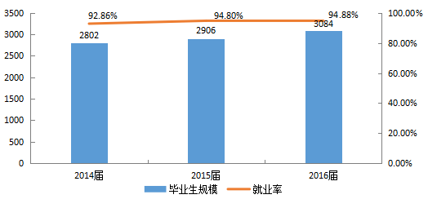
图4- 2014-2016届毕业生规模及就业率
数据来源：湖北中医药高等专科学校毕业生就业信息数据。
（二）协议就业成为主流，继续深造比例保持稳定
协议就业为我校毕业生的主要去向选择。纵观近三届毕业生毕业去向，协议就业去向始终位居首位，说明毕业生就业岗位较为优质，职业发展空间较大，也表明我校近年来的就业工作取得一定的成果，为毕业生提供了高质量的就业平台。另外选择升学的毕业生人数也保持稳定，近三届毕业生深造比例维持在5.00%以上，可见我校毕业生继续深造意愿较强，想通过提高自身的知识水平和综合能力来增加未来在就业市场中的择业资本和竞争力。
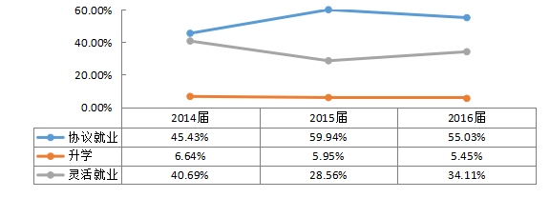
图4- 2014-2016届毕业生毕业去向分布
注：协议就业包括签就业协议、签劳动合同、三支一扶、应征义务兵、西部计划和其他地方基层项目。
数据来源：湖北中医药高等专科学校毕业生就业信息数据。
（三）省内就业为主，服务地方社会经济发展
湖北省、浙江省、广东省和上海市是近三届毕业生的首选就业地区，其中，毕业生在湖北省内就业为主，占比始终保持在66.0%以上，且呈逐步上升趋势。这一就业地区分布充分体现出学校“着眼于培养适应地方经济发展需要的应用型人才”的定位。同时，浙江省、广东省与上海市均为东南沿海城市，经济发展一直处于国内领先地位，向毕业生提供更多优质的就业机会，吸引我校毕业生到该地就业。
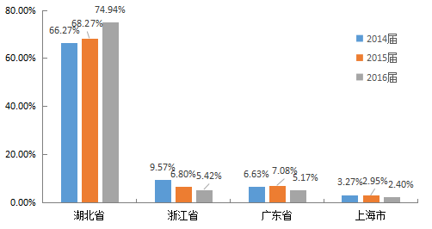
图4- 2014-2016届毕业生主要就业地区分布
数据来源：湖北中医药高等专科学校毕业生就业信息数据。
（四）医疗企业就业为主流向，合理分配人才资源
医疗卫生单位为历届毕业生就业主战场，占比均在49.00%以上。一方面，这与我国近年来大力发展医疗卫生产业、各地医疗卫生单位不断新建、扩建有关；另一方面也得益于学校不断深化校院合作，主动与重点企事业单位联络，构建合作新模式，为毕业生拓宽了就业渠道、提供了就业机会。
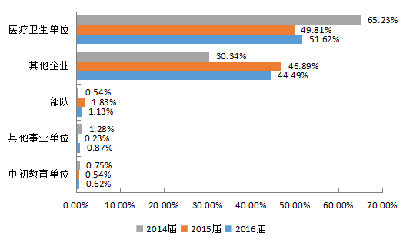
图4- 2014-2016届毕业生主要就业单位分布
数据来源：湖北中医药高等专科学校毕业生就业信息数据。
（五）基层医疗单位渐受热捧，服务基层医疗事业发展
随着基层医院医疗水平提高，选择到基层医院就医的病人也增多，基层医院面临严重缺人的境况。尤其是国家实行医改后，基层医疗单位对护理、药学专业人才的需求明显加大。另外，为了招揽人才，基层医疗卫生机构也给出了较好的待遇。因此，基层医院逐渐受到毕业生的热捧，2016年到基层就业的毕业生占55.38%，说明我校毕业生就目标明确，服务基层医疗事业发展。
（六）行业分布呈现多样化，重点行业保持较高流向
近年来，我校毕业生的就业行业分布较为广泛，覆盖了“卫生和社会工作”、“科学研究和技术服务业”、“批发和零售业”、“居民服务、修理和其他服务业”和“制造业”等多个行业。其中“卫生和社会工作”为近三届毕业生首要选择，占比均处于63.00%以上，这一行业结构与学校专业特色及培养定位相符合。此外，近两年“批发和零售业”与“制造业”就业的毕业生人数呈减少趋势，这进一步说明，我校毕业生就业行业优质化、就业质量逐步提高。
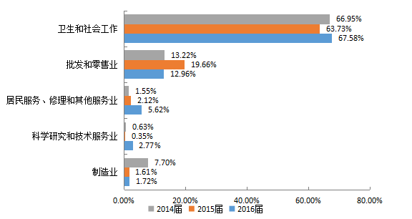
图4- 2014-2016届毕业生主要就业行业分布
数据来源：湖北中医药高等专科学校毕业生就业信息数据。

第五篇：学校就业工作主要特色

一、促进毕业生就业创业的政策措施
湖北中医药高等专科学校坚持贯彻落实教育部和省教育厅关于高校毕业生就业工作的文件精神。历年来，学校各级各部门高度重视就业工作，并根据各专业特点将就业工作写入人才培养方案，纳入学校教育质量提升工程。全校师生思想步调一致，达成共识，多方努力整合现有资源，构建长效机制，打造品牌特色，完善工作体系，提升了就业指导服务工作的专业化水平，实现了毕业生就业数量与质量的双突破，充分体现了办学宗旨，切实履行了社会责任。

（一）统一指导思想，完善制度建设
学校高度重视毕业生就业工作，继续贯彻落实一把手总负责，分管领导亲自抓，招就处统筹协调，系部全面负责、辅导员全员参与的领导体制和工作机制。坚持招生-实习-就业的联动机制、就业工作联系会议制度、毕业班辅导员周例会制度和就业情况定期通报制度。完善各系部就业工作人员岗位职责，发挥统筹、协调、指导、服务的职能，不断提高工作水平，健全长效机制。
学校党委、行政定期召开专题会议研究、部署就业工作，定期听取工作汇报，成立就业工作领导小组，各系党支部书记为该系就业工作的第一责任人，签订目标责任书，逐级落实。进一步完善了《毕业生就业管理办法》、《就业工作年度考核办法》、《系部就业评价考核办法》和《毕业班辅导员就业工作考核办法》等相关文件，建立健全了就业工作评价体系和奖惩机制，全面推进了毕业生就业指导工作，充分激发了广大教职员工的积极性、主动性、创造性，形成全员参与的良好局面。

（二）优化培养模式，拓展就业市场
为适应社会对卫生技术人才的特殊需求，学校进一步加大了以市场为导向的人才培养模式改革力度，探索卫生职业订单培养的新模式，主动与多家医院、企业合作，积极推进教学改革，优化人才培养方案，不断增强毕业生的就业竞争力。目前已经与荆州市中心医院共建临床学院，与荆州市第一人民医院共建临床护理学院，与公安县人民医院、松滋市人民医院共建临床医学专业教改班，与公安县中医院共建中医骨伤专业教改班，与公安县、江陵县卫计委联合开办了基层医疗卫生人才定向培养班，还与北京、上海、广东等地多家企业开设“订单班”，学校与医院、企业共同制定培养方案、共同实施教学考核、共同培养技能人才。行业企业人员参与到教育教学中使教学内容更贴近临床实际，在教学计划中安排临床见习课程，理论与实际相结合，开阔了学生视野，巩固了专业知识，为学生就业打下了良好的基础。从就业招聘情况看，临床学院联合培养的学生具有很大的优势，一次性就业率与就业质量远远高于本部学生。

（三）关注社会需求，调整专业设置
为响应国家大力发展健康服务业的文件精神，根据就业形势和行业需求，学校在进行了充分的市场调研后，2016年在专业设置、规模方面进行了调整，依据市场需求新开设了四个健康管理与促进类专业：健康管理、中医养生保健、老年保健与管理、康复工程技术，使人才培养更符合未来社会对行业的需求。这些新开设的专业还没有开始招生就有行业企业主动与学校联系，开展校企合作，积极开设订单班、冠名班。

（四）宣传国家政策，引导基层就业
为促进毕业生合理流向，面向基层就业，有针对性地开展了面向基层、面向一线就业的引导活动。大力宣传“大学生志愿服务西部计划”、“三支一扶”和毕业生应征入伍等项目，通过网络、广播、宣传栏等形式广泛宣传国家就业政策，鼓励学生到西部，到基层，到祖国最需要的地方去建功立业。除此之外，学校还主动与基层医疗单位联系，邀请区县卫生计生部门联合基层医疗卫生单位来学校专场招聘。通过政策宣传和专场招聘，学校2016年到基层就业毕业生1708人，占55.38%。

（五）培育创业意识，指导创业实践
学校高度重视大学生创新创业工作，围绕学校办学定位，着眼于开发大学生的创造力，以增强专业素养、训练创造性思维和培养创造性人格为主脉，将专业教育、实践教学、人文教育和创造力训练有机统一的教育理念，对人才培养模式的改革与创新进行了整体性研究、设计、探索与实践，进一步完善了“培养基础扎实、知识面宽、实践能力强，有创新精神的高素质应用型人才”的人才培养目标方案。坚持以创新引领创业、创业带动就业，推动高校毕业生更高质量创业就业。把创新创业教育和职业发展指导纳入到学校教学计划中，构建大学生创新创业教育培训体系，鼓励支持在校大学生接受创新创业教育培训。2016年学校与市人社局、就业局达成合作共识，委托长江创业培训学校对1447名大学生进行创新创业教育SIYB标准化培训，提高了学生的创业意识，激发了学生的创业热情，形成全校大学生参与创新创业浓郁氛围。举办了“第二届大学生创新创业大赛”，鼓励支持在校大学生成立各类创新创业团队，聘用专业导师指导大学生创新创业项目，推荐优秀的大学生创新创业项目参加国家、省、市的创业大赛，并邀请创业导师、创业校友返校开展创业讲座，提高学生的创业能力。2016年在第二届中国“互联网+”大学生创新创业大赛湖北赛区复赛中获创意组铜奖1个，新增大学生创业项目7项，在校学生创业达83人，还有135名学生有创业意向。

二、就业指导服务情况

（一）健全服务体系，实行跟踪服务
积极引导广大专业教师关心学生的学业规划、职业发展与就业创业；增加实践教学比重，积极推进“校地合作、校院合作、校企合作”的实践育人平台建设；鼓励学校师生加强就业创业指导理论的研究，不断完善相关课程体系，为就业创业指导服务。为帮助毕业生正确地认识和解决就业中可能遇到的问题，及时开展就业创业指导教育工作，通过举办就业专题讲座、设置就业指导咨询室、QQ在线咨询等多种形式，在毕业生中进行就业形势、政策和程序的培训，加强需求信息、就业技巧和就业观念等方面的指导。成立了由校团委领导、招生就业处指导的大学生就业创业协会，旨在为学生自主开展活动，活跃氛围，强化就业创业意识，提升就业创业技能提供舞台。搭建校园就业管理平台，毕业生可以随时在平台上查询最新就业政策、招聘信息和自己的就业动态，并及时进行反馈，提高了就业统计效率和质量。

（二）加强宣传引导，实现充分就业
加强毕业生就业形势教育，采取多种途径引导毕业生合理调整就业预期，多形式、多时段、多类别开展就业指导。结合学校实际，引导学生到基层就业，从基层做起。针对毕业生甚至就业指导教师对就业市场及国家各级就业政策的不了解、不熟悉，学校进一步加大了对当年毕业生就业情况的分析研究，将就业市场信息及时整理分析后送到系部，对系部就业工作开展提供了科学详实的依据。在进行大量就业研究的基础上，学校通过印发资料、网络宣传、张贴海报、悬挂横幅等方式大力宣传国家有关就业政策。

（三）整合社会资源，拓宽就业途径
在学校的大力支持下，坚持“走出去，请进来”，通过进一步改革创新机制，充分调动各方面的主动性和积极性，有力地促进了招生和就业工作。按照“巩固老基地，开发新市场”的原则，持续做好市场开发工作。利用招生网络，在做好招生宣传的同时，开拓省内就业市场。通过“健康中国荆州行动”产教融合论坛，与15家医院和行业企业共同签订了校院（企）合作协议，推进顶岗实习和订单式培养，探索从学校到行业企业，从课堂到岗位，工学结合的新途径、新模式。结合当前经济发展形势，立足学校专业特色，逐步引导学生关注健康服务产业，开展了“健康服务产业专题讲座”，客观剖析、研判健康产业发展趋势，引导学生关注健康服务大产业，鼓励学生到健康产业就业。

（四）落实帮扶政策，保证顺利就业
学校高度重视“双困（就业困难、家庭困难）毕业生”的就业问题，针对学生即将走向社会，缺乏心理准备的情况，适时开展心理咨询服务，实施个性化就业指导。辅导员对“双困毕业生”定期进行单独谈话，缓解他们的就业心理压力，一对一辅导求职技巧。通过短信、电话、电子邮件、QQ群等方式及时提供就业信息；充分利用社会资源，通过组织专场招聘会、“一对一”帮扶、优先推荐岗位、开展创业培训等措施，进一步加强对困难毕业生的就业指导，帮助他们正确自我定位，掌握就业政策，调整就业期望，拓宽就业渠道，寻找就业机会。对158名9月份未就业的毕业生进行了摸底，从家庭情况、民族特点、性别差异、身体条件、心理健康等方面进行调查，了解就业困难的原因，掌握他们的职业兴趣和求职愿望，分类建立数据库，指定专人负责，建立“一对一”帮扶机制，实行“一生一策”动态管理、精准帮扶。通过联系用人单位进行推荐，先后解决了121名双困毕业生就业。除此之外，2016年帮助155名毕业生申请获得了每人800元的高校毕业生求职补贴。

第六篇：学校人才培养工作的反馈与建议
湖北中医药高等专科学校高度重视就业对人才培养、招生及专业设置、就创业服务的反馈与指导，为建立和完善毕业生对人才培养的反馈机制，学校向应届毕业生发放调查问卷，了解其对母校的满意度、推荐度，以及对学校教育教学、实践教学、任课教师、工作能力和就创业服务的评价。这些调查将为学校有关部门在教育教学改革、人才培养等方面提供数据支持。具体内容如下所示。

一、对人才培养的影响
（一）对人才培养的评价
母校的满意度和推荐度：2016届毕业生对母校的满意度达到98.28%，总体满意度较高。与此同时，61.13%的毕业生愿意向他人推荐自己的母校，33.31%的毕业生不确定是否推荐母校，仅有5.56%的毕业生不愿意向他人推荐母校。
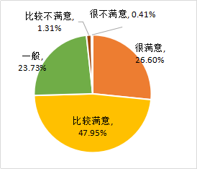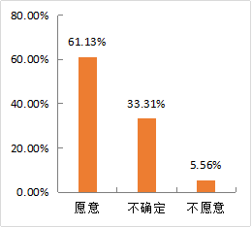
图6- 2016届毕业生对母校的满意度 图6- 2016届毕业生对母校的推荐度
注：1.满意度=“很满意”占比+“比较满意”占比+“一般”占比
2.推荐度=“愿意”占比。
数据来源：第三方机构新锦成-2016届毕业生就业与培养质量调查。

母校教育教学的总体满意度:2016届毕业生对母校教育教学的总体满意度为98.28%，处于较高水平；体现了学校多元化人才培养机制的科学性和合理性，为毕业生更好地就业奠定了坚实的基础。
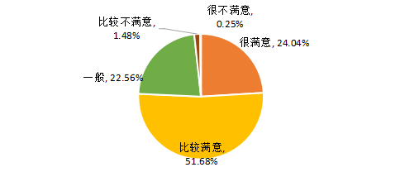
图6- 2016届毕业生对母校教育教学的评价
注：满意度=“很满意”占比+“比较满意”占比+“一般”占比。
数据来源：第三方机构新锦成-2016届毕业生就业与培养质量调查。
实践教学满意度：2016届毕业生对实践教学环节评价较高，97.05%的毕业生认为母校实践教学环节的效果处于一般及以上水平。
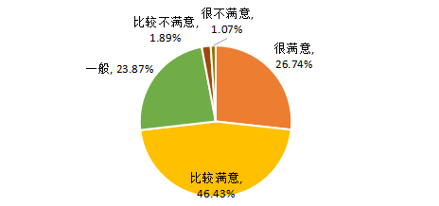
图6- 2016届毕业生对实践教学环节的评价
注：满意度=“很满意”占比+“比较满意”占比+“一般”占比。
数据来源：第三方机构新锦成-2016届毕业生就业与培养质量调查。

任课教师满意度：2016届毕业生对任课教师各方面的满意度均在94.00%以上，其中对教学水平的满意度最高，为99.17%。
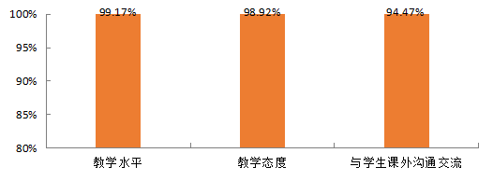
图6- 2016届毕业生对任课教师的满意度评价
注：满意度=“很满意”占比+“比较满意”占比+“一般”占比。
数据来源：第三方机构新锦成-2016届毕业生就业与培养质量调查。
工作能力的满足度：从工作能力满足度来看，毕业生主要能力的满足度均处于71.00%以上；口头表达、团队协作及发现和解决复杂问题的能力是毕业生认为较为重要的前三项能力，其满足度分别为83.62%、93.26%和71.27%。
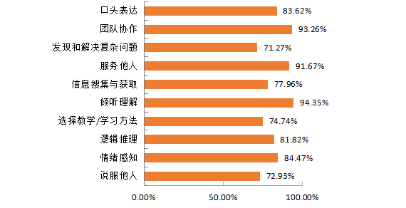
高
低
重要度
图6- 毕业生对工作能力的满足度评价
注：1.选取毕业生认为较为重要的前10项能力/知识领域，按照重要性大小从上到下排序呈现其满足度。
2.满足度=“完全满足”占比+“大部分满足”占比+“基本满足”占比。
数据来源：第三方机构新锦成-2016届毕业生就业与培养质量调查。
（二）人才培养改进措施
湖北中医药高等专科学校始终把教育教学质量视为生命线，不断更新教育思想观念，加强教学基本建设，推进教育教学改革，提高教育教学质量。调查结果显示：2016届毕业生对母校的满意度达到98.28%，61.13%的毕业生愿意向他人推荐自己的母校；毕业生对母校教育教学的总体满意度为98.28%，对母校实践教学环节的满意度为97.05%；毕业生对任课教师各方面的满意度均在94.00%以上。与此同时，毕业生对母校人才培养也提出自己的建议：毕业生认为需要加强的实践教学环节是“实验教学”、“临床实习”和“毕业实习”；毕业生认为最需要提升的素养为“独立工作”、“承受压力”及“逻辑分析”。用人单位对我校毕业生思想表现和工作态度给予了充分肯定，但同时也希望我校学生能够继续加强专业知识学习和提高动手实践能力；另外，调查还显示，用人单位认为毕业生的“素质”是影响应聘成败的最关键因素。因此，学校应进一步发挥办学优势，确立“能力本位”的素质教育理念。把增强学生能力作为制定人才培养方案的出发点，在人才培养方案、课程改革、教学等方面积极融入素质教育内容，突出创新和实践，提高课堂教学的质量。其次，深入探索人才培养的校企合作机制，建立创新创业基地和实践教学平台，更加突出理论联系实际，培养学生的实际工作能力。

二、对招生和专业设置的影响
学校2016届毕业生各专业的就业情况：毕业生中，有12个专业的就业率均处于90.00%以上；其中药学和中医骨伤专业就业率达到了100.00%，而中药制药技术（83.52%）和药品经营与管理（81.58%）就业率相对较低。此外，中医学作为学校品牌专业，就业情况较好，但学生心理期望值较高，不愿意到基层就业，导致专业相关度较低。
就业率和就业质量能相对直观地反映出专业的社会需求和社会认可度，并且直接影响着专业填报的热度；专业相关是衡量大学生人力资源开发与利用有效程度的重要指标，反映的是高校专业设置与社会需求的脱节及劳动力市场的供需差异。因此学校应建立健全专业设置、建设和监测管理机制，增强专业建设与社会需求的良性互动，形成就业与招生的联动发展格局。一方面，学校可结合上述就业率及专业对口度较低专业历年的就业状况、未来的发展空间和社会需求情况，考虑是否采取调整专业的招生规模、专业结构或者优化专业设置的措施；另一方面，学校可适当增大优势专业的招生比例，增开人才缺口较大的专业，重点建设特色专业，发挥学校特色优势。

三、对就创业服务体系的影响

（一）对就创业服务体系的评价
毕业生对学校就业指导服务的满意度：学校2016届毕业生对学校各项就业指导服务的满意度均在95.00%以上；其中满意度最高的为“职业咨询与辅导”和“就业帮扶与推荐”，满意度均达100.00%。一方面表明学校就业指导服务工作得到了毕业生的认可，另一方面也体现了学校就业工作在促进毕业生顺利就业、高质量就业中所发挥的重要作用。
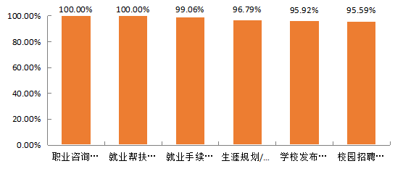
图6- 2016届毕业生对学校就业指导服务的满意度
数据来源：第三方机构新锦成-2016届毕业生就业与培养质量调查。

毕业生对学校创业教育/指导服务的满意度：学校2016届毕业生对学校各项创业教育/指导服务的满意度均在77.00%以上；其中满意度最高的三方面是“创新创业大赛”、“创业实训与模拟”和“创业课程和讲座”。
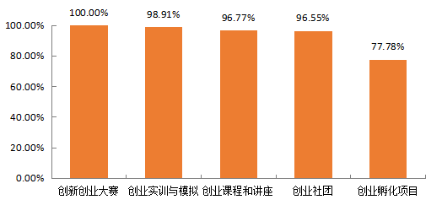
图6- 2016届毕业生对创业教育/指导服务的满意度
数据来源：第三方机构新锦成-2016届毕业生就业与培养质量调查。
（二）就创业服务工作的改进措施
学校注重就业指导服务水平的提升，每年根据毕业生问卷调查的反馈，聚焦问题实施改善。根据调查显示，2016届毕业生对母校各项就业指导服务的评价偏向比较满意水平，对母校各项就业教育/指导服务的满意度均在95.00%以上，对各项创业教育/指导服务的满意度均在77.00%以上。学校应整合各方资源，多管齐下，为毕业生提供全方位立体化的就业指导。
首先，建立健全专业的就业指导机构，加大就业指导工作力度。常规化开展工作，如通过座谈会和研究会，分析市场需求和就业形势，探讨创业心得，交流面试技巧，提供用人信息，使学校的就业指导工作更加贴近社会需求。深入开展就业指导的专项调研，获取劳动力市场供求信息；开展就业指导课教学，通过专题报告、实践性课程和专业教育课程拓展指导内容；开展就业指导咨询，加强问卷调查、职业测评和心理咨询，帮助大学生中的弱势群体增强就业竞争力；针对性开展就业技巧培训，实现对大学毕业生的个性化指导。其次，完善创业举措。对有创业意愿的学生，开设创业指导及实训类课程。对已经开展创业实践的学生，开展企业经营管理类培训。支持本校学生成立创新创业协会、创业俱乐部等社团，举办创新创业讲座论坛。同时设立创新创业奖学金，并在现有相关评优评先奖金中拿出一定比例用于表彰在创新创业方面表现突出的学生。

湖北中医药高等专科学校 编

数据来源：第三方机构新锦成-2016届毕业生就业与培养质量调查。
针对毕业去向为：协议就业和灵活就业的毕业生进一步统计分析其就业地区、就业单位、就业行业及就业职业分布。
参与调查的毕业生中仅有1人选择升学专业与原先所学专业“不相关”，该毕业生为中药专业。

